《面向对象程序设计》实验六
——ComputerLabs
- 实验目的
- 掌握友元的使用方法；
- 掌握操作符重载；
- 学会用面向对象的思想解决问题。

- 实验任务
1. 阅读Competer Labs.pdf中的问题描述（英文），使用面向对象的方法编写代码，求解该问题。代码需要符合以下要求：
- VS项目包含至少三个文件ComputerLab.h、ComputerLab.cpp、main.cpp，ComputerLab.h中写类的定义，ComputerLab.cpp中写类的成员函数，main.cpp中写主函数；
- 代码中应有两个类ComputerLab和User，且类中所有数据成员都为私有；
- ComputerLab类是User类的友元，可访问User类中私有数据成员；
- 给ComputerLab类重载操作符+和-，分别实现用户登录和退出功能
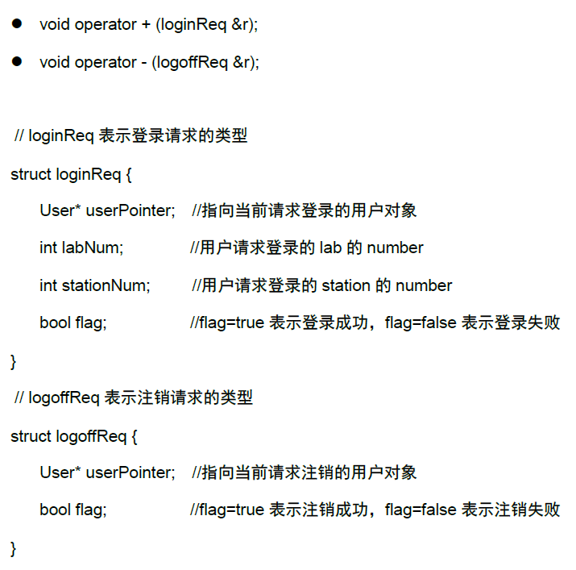
- 实验作业提交
- 提交代码和实验报告，代码为完整vs工程文件包（包含源代码和工程文件等），实验报告按模板填写；
- 代码和实验报告打成压缩包，命名格式“张三_学号 _实验六.rar”，并邮件给助教。
- 截止时间：2023.5.30 23:59

